ナーシングチャンネル 無料トライアルキャンペーン申込書
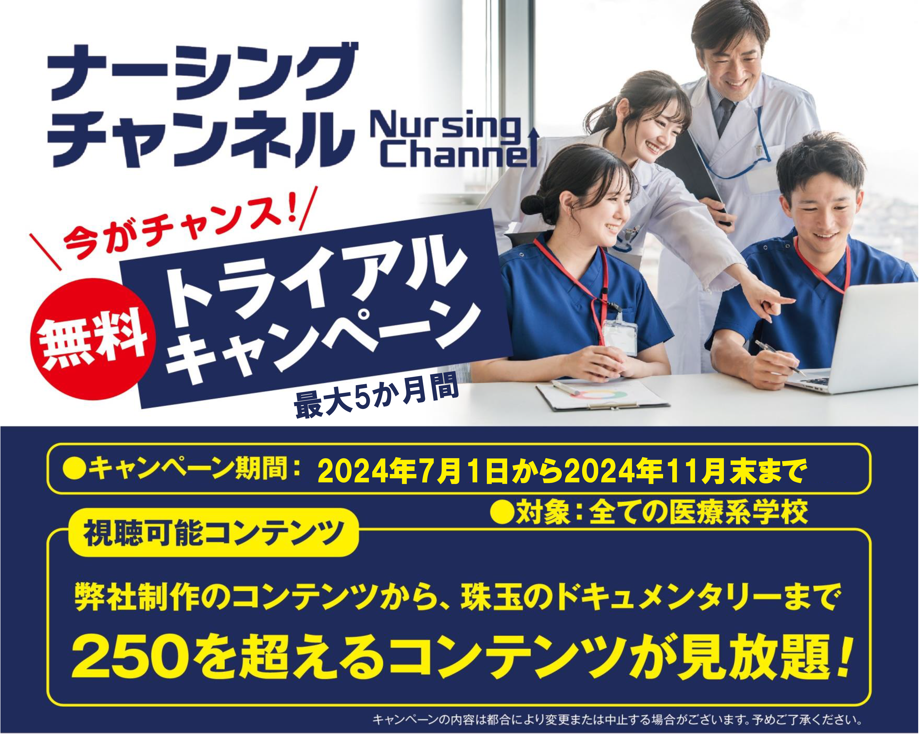
下記の通りナーシングチャンネルのトライアル利用を申込みいたします。
申込み年月日 | 西暦 年 月 日
施設名称  （ふりがな） | （ ）
所在地  （ふりがな） | 〒  （ ）
氏名  （ふりがな） | （ ）
連絡先電話番号
メールアドレス | @
お試し利用希望人数 | （人数分のID/PWを発行します。）
お見積書について | 希望する 希望しない
ご利用期間 | 年 月 日（2024年7月1日以降）から2024年11月末まで
トライアル申し込み先
制作・著作・発行
株式会社東京サウンド・プロダクション
東京都港区六本木6-4-1
ハリウッドビューティプラザ４F
(株)紀伊國屋書店 デジタル情報営業部
メールアドレス：online@kinokuniya.co.jp
FAX番号：03-6420-1359

